华南师范大学教师发展系统使用手册
一、第一阶段 培训前准备
1.1 下载安装超星学习通
方式一：手机应用市场搜索“学习通”，查找到图标为的超星学习通App，下载并安装。
方式二：用微信扫描二维码下载，请选择在浏览器打开，如下图所示：
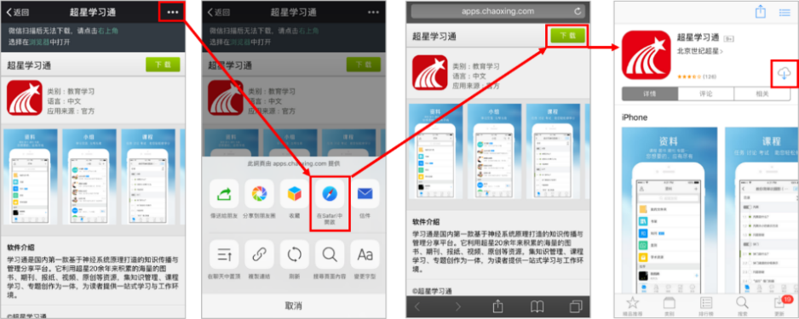

下载完成后APP图标如下：

- 第二阶段 培训
２.１注册登录超星学习通
手机端：打开安装好的学习通App，点击右下角“我”——点击“请先登录”进入登录界面——“其他登录方式”——“机构账号登录”
学校/机构码：华南师范大学
学号/工号：填写学号
密码：初始密码123456（密码已修改，请使用修改后的密码登录）

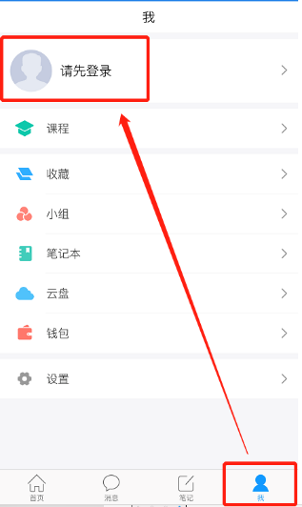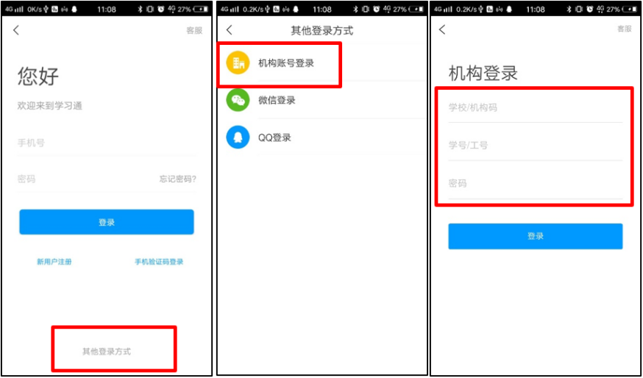

２.２进入线上课程
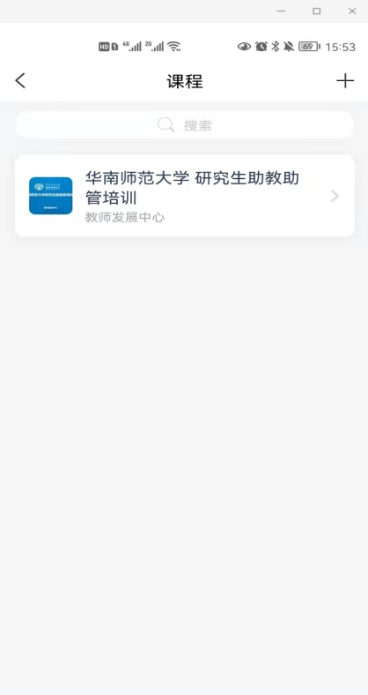
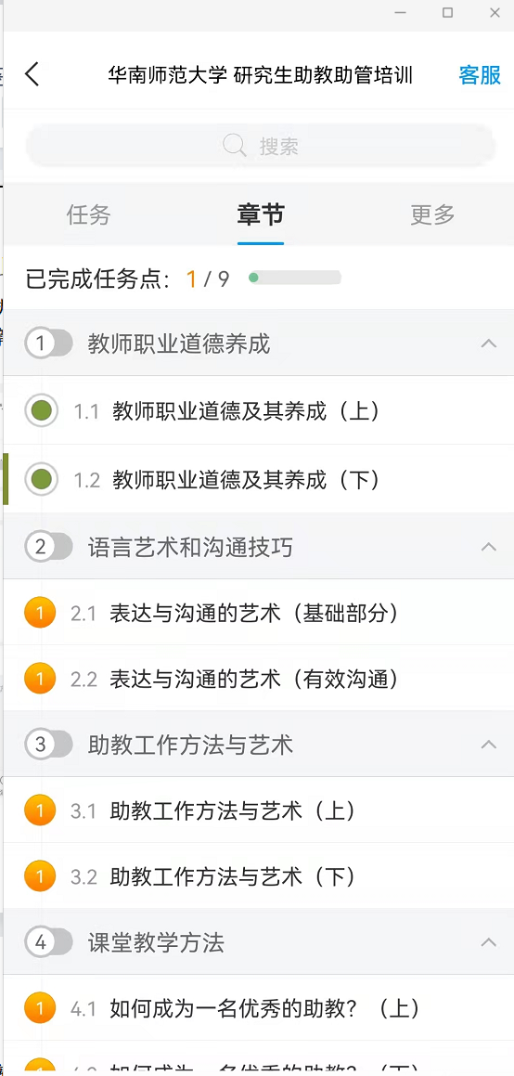
方式一（手机端）：“我”——“课程”——“华南师范大学 研究生助教助管培训”——“章节”
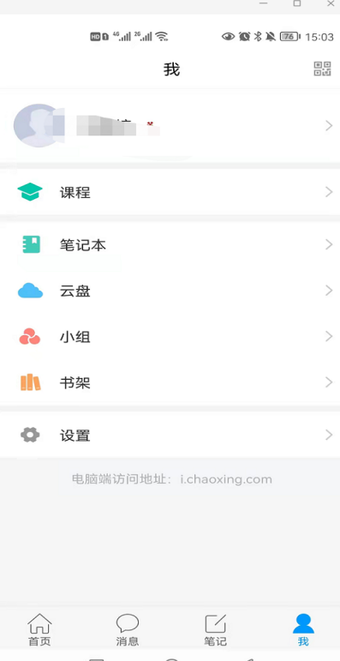

方式二（pc端）：进入网址http://scnu.fanya.chaoxing.com/portal登录（用户名工号，密码与APP端相同）——登录成功点击右上方“学习空间”进入个人主界面——点击“课程”——“我学的课”——进入“华南师范大学 研究生助教助管培训”。
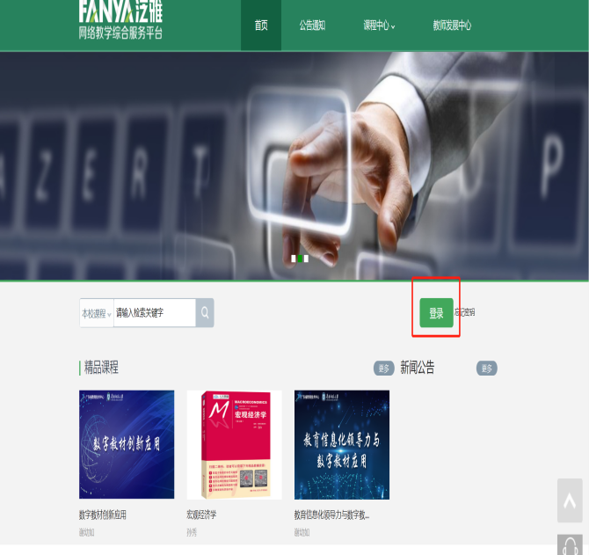
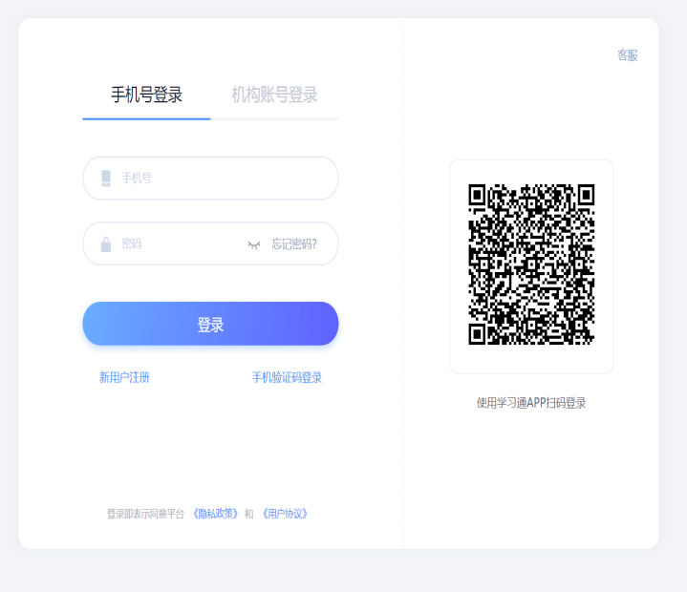
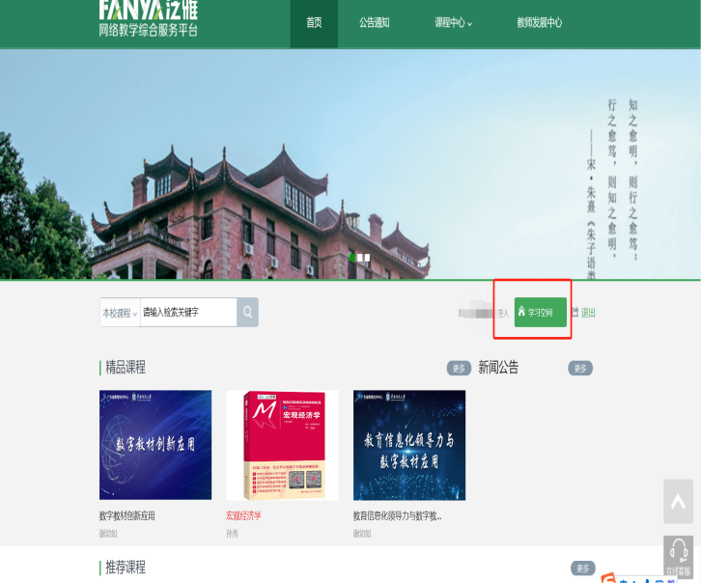
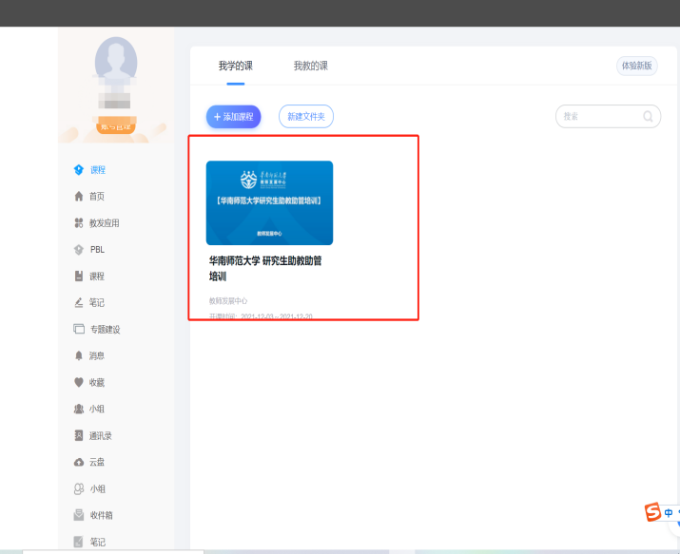

２.3确认完成学习
课程中，每章节标题前橙色圆圈标有数字，数字表示此节有几个知识点，完成全部知识点（即完成视频的观看），圆圈由橙色变为绿色，当所有课程中任务点图标全部变为绿色，即学习完成。（下左图为手机端、下右图为PC端）
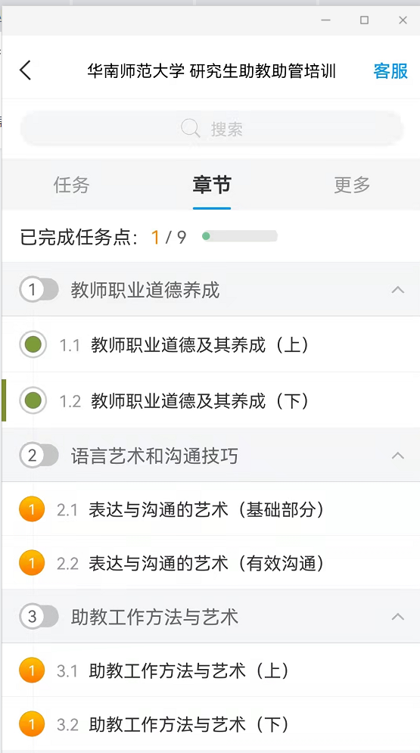
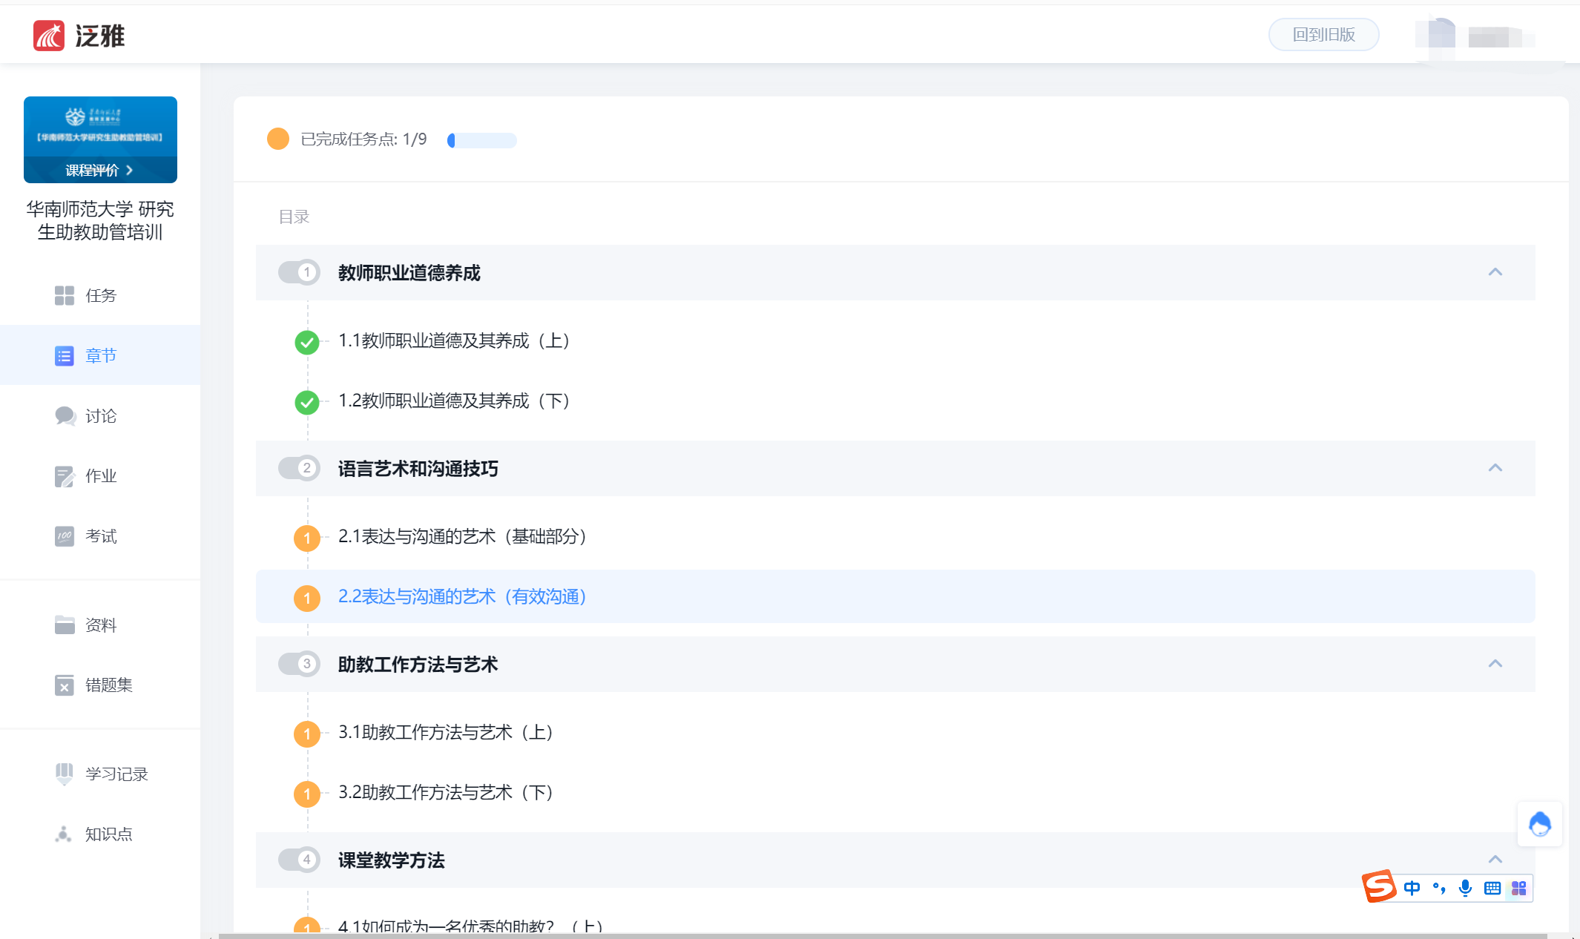

- 第三阶段 培训后
3.1完成学习后下载证书（仅可从PC端查看下载）
完成学习后从PC端进入课程，在“学习记录”——“下载证书”处下载。
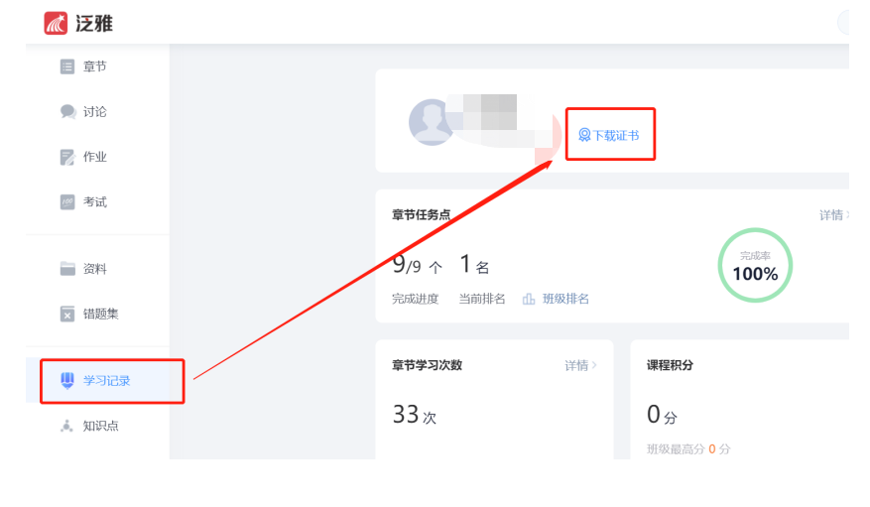
3.2确认完成学习
课程中，每章节标题前橙色圆圈标有数字，数字表示此节有几个知识点，完成全部知识点（即完成视频的观看），圆圈由橙色变为绿色，当所有课程中任务点图标全部变为绿色，即学习完成。（下左图为手机端、下右图为PC端）

